2013年全国统一高考数学试卷（理科）（新课标Ⅰ）
一、选择题：本大题共12小题，每小题5分，在每小题给出的四个选项中，只有一个是符合题目要求的.
1．（5分）已知集合A={x|x²﹣2x＞0}，B={x|﹣＜x＜}，则（ ）
A．A∩B=∅ B．A∪B=R C．B⊆A D．A⊆B
2．（5分）若复数z满足（3﹣4i）z=|4+3i|，则z的虚部为（ ）
A．﹣4 B． C．4 D．
3．（5分）为了解某地区中小学生的视力情况，拟从该地区的中小学生中抽取部分学生进行调查，事先已经了解到该地区小学、初中、高中三个学段学生的视力情况有较大差异，而男女生视力情况差异不大．在下面的抽样方法中，最合理的抽样方法是（ ）
A．简单的随机抽样 B．按性别分层抽样
C．按学段分层抽样 D．系统抽样
4．（5分）已知双曲线C：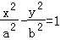（a＞0，b＞0）的离心率为，则C的渐近线方程为（ ）
A．y=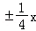 B．y=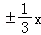 C．y=±x D．y=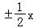
5．（5分）执行程序框图，如果输入的t∈[﹣1，3]，则输出的s属于（ ）
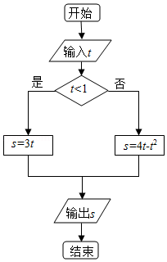
A．[﹣3，4] B．[﹣5，2] C．[﹣4，3] D．[﹣2，5]
6．（5分）如图，有一个水平放置的透明无盖的正方体容器，容器高8cm，将一个球放在容器口，再向容器注水，当球面恰好接触水面时测得水深为6cm，如不计容器的厚度，则球的体积为（ ）
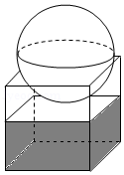
A．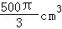 B．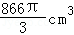 C．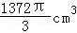 D．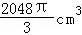
7．（5分）设等差数列{a_{n}}的前n项和为S_{n}，若S_{m﹣1}=﹣2，S_{m}=0，S_{m+1}=3，则m=（ ）
A．3 B．4 C．5 D．6
8．（5分）某几何体的三视图如图所示，则该几何体的体积为（ ）
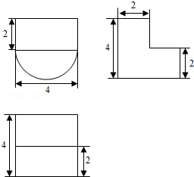
A．16+8π B．8+8π C．16+16π D．8+16π
9．（5分）设m为正整数，（x+y）^{2m}展开式的二项式系数的最大值为a，（x+y）^{2m+1}展开式的二项式系数的最大值为b，若13a=7b，则m=（ ）
A．5 B．6 C．7 D．8
10．（5分）已知椭圆E：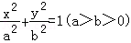的右焦点为F（3，0），过点F的直线交椭圆E于A、B两点．若AB的中点坐标为（1，﹣1），则E的方程为（ ）
A．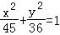 B．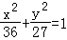
C．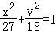 D．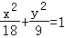
11．（5分）已知函数f（x）=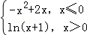，若|f（x）|≥ax，则a的取值范围是（ ）
A．（﹣∞，0] B．（﹣∞，1] C．[﹣2，1] D．[﹣2，0]
12．（5分）设△A_{n}B_{n}C_{n}的三边长分别为a_{n}，b_{n}，c_{n}，△A_{n}B_{n}C_{n}的面积为S_{n}，n=1，2，3…若b₁＞c₁，b₁+c₁=2a₁，a_{n+1}=a_{n}，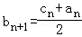，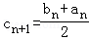，则（ ）
A．{S_{n}}为递减数列
B．{S_{n}}为递增数列
C．{S_{2n﹣1}}为递增数列，{S_{2n}}为递减数列
D．{S_{2n﹣1}}为递减数列，{S_{2n}}为递增数列

二.填空题：本大题共4小题，每小题5分.
13．（5分）已知两个单位向量，的夹角为60°，=t+（1﹣t）．若•=0，则t= ．
14．（5分）若数列{a_{n}}的前n项和为S_{n}=a_{n}+，则数列{a_{n}}的通项公式是a_{n}= ．
15．（5分）设当x=θ时，函数f（x）=sinx﹣2cosx取得最大值，则cosθ= ．
16．（5分）若函数f（x）=（1﹣x²）（x²+ax+b）的图象关于直线x=﹣2对称，则f（x）的最大值为 ．

三、解答题：解答应写出文字说明，证明过程或演算步骤.
17．（12分）如图，在△ABC中，∠ABC=90°，AB=，BC=1，P为△ABC内一点，∠BPC=90°．
（1）若PB=，求PA；
（2）若∠APB=150°，求tan∠PBA．
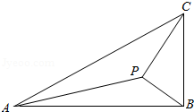

18．（12分）如图，三棱柱ABC﹣A₁B₁C₁中，CA=CB，AB=AA₁，∠BAA₁=60°．
（Ⅰ）证明AB⊥A₁C；
（Ⅱ）若平面ABC⊥平面AA₁B₁B，AB=CB=2，求直线A₁C与平面BB₁C₁C所成角的正弦值．
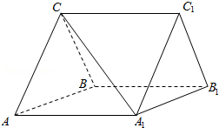

19．（12分）一批产品需要进行质量检验，检验方案是：先从这批产品中任取4件作检验，这4件产品中优质品的件数记为n．如果n=3，再从这批产品中任取4件作检验，若都为优质品，则这批产品通过检验；如果n=4，再从这批产品中任取1件作检验，若为优质品，则这批产品通过检验；其他情况下，这批产品都不能通过检验．假设这批产品的优质品率为50%，即取出的产品是优质品的概率都为，且各件产品是否为优质品相互独立．
（Ⅰ）求这批产品通过检验的概率；
（Ⅱ）已知每件产品检验费用为100元，凡抽取的每件产品都需要检验，对这批产品作质量检验所需的费用记为X（单位：元），求X的分布列及数学期望．

20．（12分）已知圆M：（x+1）²+y²=1，圆N：（x﹣1）²+y²=9，动圆P与圆M外切并与圆N内切，圆心P的轨迹为曲线C．
（Ⅰ）求C的方程；
（Ⅱ）l是与圆P，圆M都相切的一条直线，l与曲线C交于A，B两点，当圆P的半径最长时，求|AB|．

21．（12分）已知函数f（x）=x²+ax+b，g（x）=e^{x}（cx+d），若曲线y=f（x）和曲线y=g（x）都过点P（0，2），且在点P处有相同的切线y=4x+2．
（Ⅰ）求a，b，c，d的值；
（Ⅱ）若x≥﹣2时，f（x）≤kg（x），求k的取值范围．

四、请考生在第22、23、24题中任选一道作答，并用2B铅笔将答题卡上所选的题目对应的题号右侧方框涂黑，按所涂题号进行评分；多涂、多答，按所涂的首题进行评分，不涂，按本选考题的首题进行评分.
22．（10分）（选修4﹣1：几何证明选讲）
如图，直线AB为圆的切线，切点为B，点C在圆上，∠ABC的角平分线BE交圆于点E，DB垂直BE交圆于D．
（Ⅰ）证明：DB=DC；
（Ⅱ）设圆的半径为1，BC=，延长CE交AB于点F，求△BCF外接圆的半径．
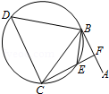

23．已知曲线C₁的参数方程为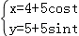（t为参数），以坐标原点为极点，x轴的正半轴为极轴建立极坐标系，曲线C₂的极坐标方程为ρ=2sinθ．
（1）把C₁的参数方程化为极坐标方程；
（2）求C₁与C₂交点的极坐标（ρ≥0，0≤θ＜2π）．

24．已知函数f（x）=|2x﹣1|+|2x+a|，g（x）=x+3．
（Ⅰ）当a=﹣2时，求不等式f（x）＜g（x）的解集；
（Ⅱ）设a＞﹣1，且当x∈[﹣，]时，f（x）≤g（x），求a的取值范围．

2013年全国统一高考数学试卷（理科）（新课标Ⅰ）
参考答案与试题解析

一、选择题：本大题共12小题，每小题5分，在每小题给出的四个选项中，只有一个是符合题目要求的.
1．（5分）已知集合A={x|x²﹣2x＞0}，B={x|﹣＜x＜}，则（ ）
A．A∩B=∅ B．A∪B=R C．B⊆A D．A⊆B

【考点】1D：并集及其运算；73：一元二次不等式及其应用．菁优网版权所有
【专题】59：不等式的解法及应用；5J：集合．
【分析】根据一元二次不等式的解法，求出集合A，再根据的定义求出A∩B和A∪B．
【解答】解：∵集合A={x|x²﹣2x＞0}={x|x＞2或x＜0}，
∴A∩B={x|2＜x＜或﹣＜x＜0}，A∪B=R，
故选：B．
【点评】本题考查一元二次不等式的解法，以及并集的定义，属于基础题．

2．（5分）若复数z满足（3﹣4i）z=|4+3i|，则z的虚部为（ ）
A．﹣4 B． C．4 D．

【考点】A5：复数的运算．菁优网版权所有
【专题】5N：数系的扩充和复数．
【分析】由题意可得 z=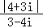=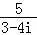，再利用两个复数代数形式的乘除法法则化简为 +i，由此可得z的虚部．
【解答】解：∵复数z满足（3﹣4i）z=|4+3i|，∴z===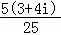=+i，
故z的虚部等于，
故选：D．
【点评】本题主要考查复数的基本概念，两个复数代数形式的乘除法法则的应用，属于基础题．

3．（5分）为了解某地区中小学生的视力情况，拟从该地区的中小学生中抽取部分学生进行调查，事先已经了解到该地区小学、初中、高中三个学段学生的视力情况有较大差异，而男女生视力情况差异不大．在下面的抽样方法中，最合理的抽样方法是（ ）
A．简单的随机抽样 B．按性别分层抽样
C．按学段分层抽样 D．系统抽样

【考点】B3：分层抽样方法．菁优网版权所有
【专题】21：阅读型．
【分析】若总体由差异明显的几部分组成时，经常采用分层抽样的方法进行抽样．
【解答】解：我们常用的抽样方法有：简单随机抽样、分层抽样和系统抽样，
而事先已经了解到该地区小学、初中、高中三个学段学生的视力情况有较大差异，而男女生视力情况差异不大．
了解某地区中小学生的视力情况，按学段分层抽样，这种方式具有代表性，比较合理．
故选：C．
【点评】本小题考查抽样方法，主要考查抽样方法，属基本题．

4．（5分）已知双曲线C：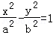（a＞0，b＞0）的离心率为，则C的渐近线方程为（ ）
A．y=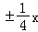 B．y=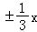 C．y=±x D．y=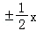

【考点】KC：双曲线的性质．菁优网版权所有
【专题】5D：圆锥曲线的定义、性质与方程．
【分析】由离心率和abc的关系可得b²=4a²，而渐近线方程为y=±x，代入可得答案．
【解答】解：由双曲线C：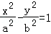（a＞0，b＞0），
则离心率e==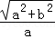=，即4b²=a²，
故渐近线方程为y=±x=x，
故选：D．
【点评】本题考查双曲线的简单性质，涉及的渐近线方程，属基础题．

5．（5分）执行程序框图，如果输入的t∈[﹣1，3]，则输出的s属于（ ）
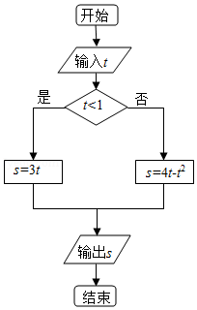
A．[﹣3，4] B．[﹣5，2] C．[﹣4，3] D．[﹣2，5]

【考点】3B：分段函数的解析式求法及其图象的作法；EF：程序框图．菁优网版权所有
【专题】27：图表型；5K：算法和程序框图．
【分析】本题考查的知识点是程序框图，分析程序中各变量、各语句的作用，再根据流程图所示的顺序，可知：该程序的作用是计算一个分段函数的函数值，由条件为t＜1我们可得，分段函数的分类标准，由分支结构中是否两条分支上对应的语句行，我们易得函数的解析式．
【解答】解：由判断框中的条件为t＜1，可得：
函数分为两段，即t＜1与t≥1，
又由满足条件时函数的解析式为：s=3t；
不满足条件时，即t≥1时，函数的解析式为：s=4t﹣t²
故分段函数的解析式为：s=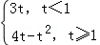，
如果输入的t∈[﹣1，3]，画出此分段函数在t∈[﹣1，3]时的图象，
则输出的s属于[﹣3，4]．
故选：A．
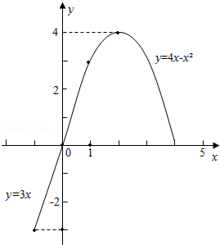
【点评】要求条件结构对应的函数解析式，要分如下几个步骤：①分析流程图的结构，分析条件结构是如何嵌套的，以确定函数所分的段数；②根据判断框中的条件，设置分类标准；③根据判断框的“是”与“否”分支对应的操作，分析函数各段的解析式；④对前面的分类进行总结，写出分段函数的解析式．

6．（5分）如图，有一个水平放置的透明无盖的正方体容器，容器高8cm，将一个球放在容器口，再向容器注水，当球面恰好接触水面时测得水深为6cm，如不计容器的厚度，则球的体积为（ ）
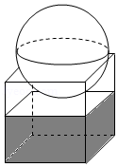
A．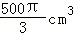 B．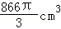 C．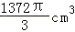 D．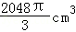

【考点】LG：球的体积和表面积．菁优网版权所有
【专题】11：计算题；5F：空间位置关系与距离．
【分析】设正方体上底面所在平面截球得小圆M，可得圆心M为正方体上底面正方形的中心．设球的半径为R，根据题意得球心到上底面的距离等于（R﹣2）cm，而圆M的半径为4，由球的截面圆性质建立关于R的方程并解出R=5，用球的体积公式即可算出该球的体积．
【解答】解：设正方体上底面所在平面截球得小圆M，
则圆心M为正方体上底面正方形的中心．如图．
设球的半径为R，根据题意得球心到上底面的距离等于（R﹣2）cm，
而圆M的半径为4，由球的截面圆性质，得R²=（R﹣2）²+4²，
解出R=5，
∴根据球的体积公式，该球的体积V=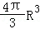=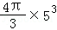=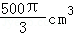．
故选：A．
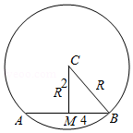
【点评】本题给出球与正方体相切的问题，求球的体积，着重考查了正方体的性质、球的截面圆性质和球的体积公式等知识，属于中档题．

7．（5分）设等差数列{a_{n}}的前n项和为S_{n}，若S_{m﹣1}=﹣2，S_{m}=0，S_{m+1}=3，则m=（ ）
A．3 B．4 C．5 D．6

【考点】83：等差数列的性质；85：等差数列的前n项和．菁优网版权所有
【专题】11：计算题；54：等差数列与等比数列．
【分析】由a_{n}与S_{n}的关系可求得a_{m+1}与a_{m}，进而得到公差d，由前n项和公式及S_{m}=0可求得a₁，再由通项公式及a_{m}=2可得m值．
【解答】解：a_{m}=S_{m}﹣S_{m﹣1}=2，a_{m+1}=S_{m+1}﹣S_{m}=3，
所以公差d=a_{m+1}﹣a_{m}=1，
S_{m}=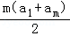=0，
m﹣1＞0，m＞1，因此m不能为0，
得a₁=﹣2，
所以a_{m}=﹣2+（m﹣1）•1=2，解得m=5，
另解：等差数列{a_{n}}的前n项和为S_{n}，即有数列{}成等差数列，
则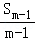，，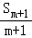成等差数列，
可得2•=+，
即有0=+，
解得m=5．
又一解：由等差数列的求和公式可得（m﹣1）（a₁+a_{m﹣1}）=﹣2，
m（a₁+a_{m}）=0，（m+1）（a₁+a_{m+1}）=3，
可得a₁=﹣a_{m}，﹣2a_{m}+a_{m+1}+a_{m+1}=+=0，
解得m=5．
故选：C．
【点评】本题考查等差数列的通项公式、前n项和公式及通项a_{n}与S_{n}的关系，考查学生的计算能力．

8．（5分）某几何体的三视图如图所示，则该几何体的体积为（ ）
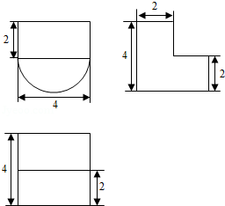
A．16+8π B．8+8π C．16+16π D．8+16π

【考点】L!：由三视图求面积、体积．菁优网版权所有
【专题】16：压轴题；27：图表型．
【分析】三视图复原的几何体是一个长方体与半个圆柱的组合体，依据三视图的数据，得出组合体长、宽、高，即可求出几何体的体积．
【解答】解：三视图复原的几何体是一个长方体与半个圆柱的组合体，如图，其中长方体长、宽、高分别是：4，2，2，半个圆柱的底面半径为2，母线长为4．
∴长方体的体积=4×2×2=16，
半个圆柱的体积=×2²×π×4=8π
所以这个几何体的体积是16+8π；
故选：A．
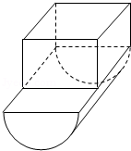
【点评】本题考查了几何体的三视图及直观图的画法，三视图与直观图的关系，柱体体积计算公式，空间想象能力

9．（5分）设m为正整数，（x+y）^{2m}展开式的二项式系数的最大值为a，（x+y）^{2m+1}展开式的二项式系数的最大值为b，若13a=7b，则m=（ ）
A．5 B．6 C．7 D．8

【考点】DA：二项式定理．菁优网版权所有
【专题】5P：二项式定理．
【分析】根据二项式系数的性质求得a和b，再利用组合数的计算公式，解方程13a=7b求得m的值．
【解答】解：∵m为正整数，由（x+y）^{2m}展开式的二项式系数的最大值为a，以及二项式系数的性质可得a=，
同理，由（x+y）^{2m+1}展开式的二项式系数的最大值为b，可得b==．
再由13a=7b，可得13=7，即 13×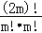=7×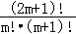，
即 13=7×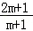，即 13（m+1）=7（2m+1），解得m=6，
故选：B．
【点评】本题主要考查二项式系数的性质的应用，组合数的计算公式，属于中档题．

10．（5分）已知椭圆E：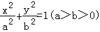的右焦点为F（3，0），过点F的直线交椭圆E于A、B两点．若AB的中点坐标为（1，﹣1），则E的方程为（ ）
A．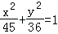 B．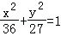
C．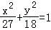 D．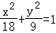

【考点】K3：椭圆的标准方程．菁优网版权所有
【专题】5D：圆锥曲线的定义、性质与方程．
【分析】设A（x₁，y₁），B（x₂，y₂），代入椭圆方程得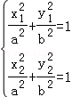，利用“点差法”可得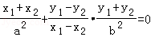．利用中点坐标公式可得x₁+x₂=2，y₁+y₂=﹣2，利用斜率计算公式可得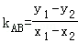=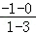=．于是得到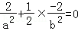，化为a²=2b²，再利用c=3=，即可解得a²，b²．进而得到椭圆的方程．
【解答】解：设A（x₁，y₁），B（x₂，y₂），
代入椭圆方程得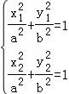，
相减得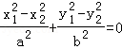，
∴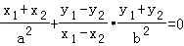．
∵x₁+x₂=2，y₁+y₂=﹣2，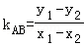=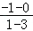=．
∴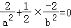，
化为a²=2b²，又c=3=，解得a²=18，b²=9．
∴椭圆E的方程为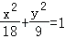．
故选：D．
【点评】熟练掌握“点差法”和中点坐标公式、斜率的计算公式是解题的关键．

11．（5分）已知函数f（x）=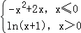，若|f（x）|≥ax，则a的取值范围是（ ）
A．（﹣∞，0] B．（﹣∞，1] C．[﹣2，1] D．[﹣2，0]

【考点】7E：其他不等式的解法．菁优网版权所有
【专题】16：压轴题；59：不等式的解法及应用．
【分析】由函数图象的变换，结合基本初等函数的图象可作出函数y=|f（x）|的图象，和函数y=ax的图象，由导数求切线斜率可得l的斜率，进而数形结合可得a的范围．
【解答】解：由题意可作出函数y=|f（x）|的图象，和函数y=ax的图象，
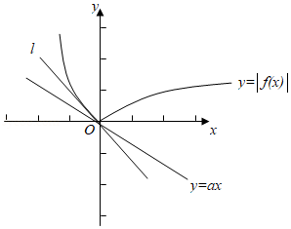
由图象可知：函数y=ax的图象为过原点的直线，当直线介于l和x轴之间符合题意，直线l为曲线的切线，且此时函数y=|f（x）|在第二象限的部分解析式为y=x²﹣2x，
求其导数可得y′=2x﹣2，因为x≤0，故y′≤﹣2，故直线l的斜率为﹣2，
故只需直线y=ax的斜率a介于﹣2与0之间即可，即a∈[﹣2，0]
故选：D．
【点评】本题考查其它不等式的解法，数形结合是解决问题的关键，属中档题．

12．（5分）设△A_{n}B_{n}C_{n}的三边长分别为a_{n}，b_{n}，c_{n}，△A_{n}B_{n}C_{n}的面积为S_{n}，n=1，2，3…若b₁＞c₁，b₁+c₁=2a₁，a_{n+1}=a_{n}，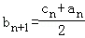，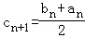，则（ ）
A．{S_{n}}为递减数列
B．{S_{n}}为递增数列
C．{S_{2n﹣1}}为递增数列，{S_{2n}}为递减数列
D．{S_{2n﹣1}}为递减数列，{S_{2n}}为递增数列

【考点】82：数列的函数特性；8H：数列递推式．菁优网版权所有
【专题】16：压轴题；54：等差数列与等比数列；55：点列、递归数列与数学归纳法．
【分析】由a_{n+1}=a_{n}可知△A_{n}B_{n}C_{n}的边B_{n}C_{n}为定值a₁，由b_{n+1}+c_{n+1}﹣2a₁=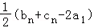及b₁+c₁=2a₁得b_{n}+c_{n}=2a₁，则在△A_{n}B_{n}C_{n}中边长B_{n}C_{n}=a₁为定值，另两边A_{n}C_{n}、A_{n}B_{n}的长度之和b_{n}+c_{n}=2a₁为定值，
由此可知顶点A_{n}在以B_{n}、C_{n}为焦点的椭圆上，根据b_{n+1}﹣c_{n+1}=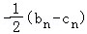，得b_{n}﹣c_{n}=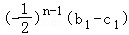，可知n→+∞时b_{n}→c_{n}，据此可判断△A_{n}B_{n}C_{n}的边B_{n}C_{n}的高h_{n}随着n的增大而增大，再由三角形面积公式可得到答案．
【解答】解：b₁=2a₁﹣c₁且b₁＞c₁，∴2a₁﹣c₁＞c₁，∴a₁＞c₁，
∴b₁﹣a₁=2a₁﹣c₁﹣a₁=a₁﹣c₁＞0，∴b₁＞a₁＞c₁，
又b₁﹣c₁＜a₁，∴2a₁﹣c₁﹣c₁＜a₁，∴2c₁＞a₁，∴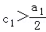，
由题意，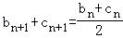+a_{n}，∴b_{n+1}+c_{n+1}﹣2a_{n}=（b_{n}+c_{n}﹣2a_{n}），
∴b_{n}+c_{n}﹣2a_{n}=0，∴b_{n}+c_{n}=2a_{n}=2a₁，∴b_{n}+c_{n}=2a₁，
由此可知顶点A_{n}在以B_{n}、C_{n}为焦点的椭圆上，
又由题意，b_{n+1}﹣c_{n+1}=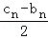，∴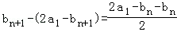=a₁﹣b_{n}，
∴b_{n+1}﹣a₁=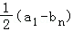，∴b_{n}﹣a₁=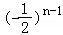，
∴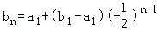，c_{n}=2a₁﹣b_{n}=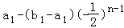，
∴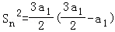[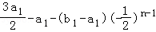][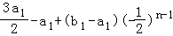]
=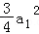[﹣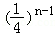]单调递增（可证当n=1时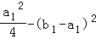＞0）
故选：B．
【点评】本题主要考查由数列递推式求数列通项、三角形面积海伦公式，综合考查学生分析解决问题的能力，有较高的思维抽象度，是本年度全国高考试题中的“亮点”之一．

二.填空题：本大题共4小题，每小题5分.
13．（5分）已知两个单位向量，的夹角为60°，=t+（1﹣t）．若•=0，则t= 2 ．

【考点】9H：平面向量的基本定理；9O：平面向量数量积的性质及其运算．菁优网版权所有
【专题】5A：平面向量及应用．
【分析】由于•=0，对式子=t+（1﹣t）两边与作数量积可得=0，经过化简即可得出．
【解答】解：∵，，∴=0，
∴tcos60°+1﹣t=0，∴1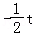=0，解得t=2．
故答案为2．
【点评】熟练掌握向量的数量积运算是解题的关键．

14．（5分）若数列{a_{n}}的前n项和为S_{n}=a_{n}+，则数列{a_{n}}的通项公式是a_{n}= （﹣2）^{n﹣1} ．

【考点】88：等比数列的通项公式．菁优网版权所有
【专题】54：等差数列与等比数列．
【分析】把n=1代入已知式子可得数列的首项，由n≥2时，a_{n}=S_{n}﹣S_{n﹣1}，可得数列为等比数列，且公比为﹣2，代入等比数列的通项公式分段可得答案．
【解答】解：当n=1时，a₁=S₁=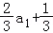，解得a₁=1
当n≥2时，a_{n}=S_{n}﹣S_{n﹣1}=（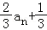）﹣（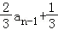）=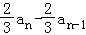，
整理可得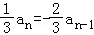，即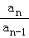=﹣2，
故数列{a_{n}}从第二项开始是以﹣2为首项，﹣2为公比的等比数列，
故当n≥2时，a_{n}=（﹣2）^{n﹣1}，
经验证当n=1时，上式也适合，
故答案为：（﹣2）^{n﹣1}
【点评】本题考查等比数列的通项公式，涉及等比数列的判定，属基础题．

15．（5分）设当x=θ时，函数f（x）=sinx﹣2cosx取得最大值，则cosθ= ﹣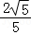 ．

【考点】GP：两角和与差的三角函数；H4：正弦函数的定义域和值域．菁优网版权所有
【专题】16：压轴题；56：三角函数的求值．
【分析】f（x）解析式提取，利用两角和与差的正弦函数公式化为一个角的正弦函数，由x=θ时，函数f（x）取得最大值，得到sinθ﹣2cosθ=，与sin²θ+cos²θ=1联立即可求出cosθ的值．
【解答】解：f（x）=sinx﹣2cosx=（sinx﹣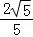cosx）=sin（x﹣α）（其中cosα=，sinα=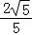），
∵x=θ时，函数f（x）取得最大值，
∴sin（θ﹣α）=1，即sinθ﹣2cosθ=，
又sin²θ+cos²θ=1，
联立得（2cosθ+）²+cos²θ=1，解得cosθ=﹣．
故答案为：﹣
【点评】此题考查了两角和与差的正弦函数公式，同角三角函数间的基本关系，以及正弦函数的定义域与值域，熟练掌握公式是解本题的关键．

16．（5分）若函数f（x）=（1﹣x²）（x²+ax+b）的图象关于直线x=﹣2对称，则f（x）的最大值为 16 ．

【考点】57：函数与方程的综合运用；6E：利用导数研究函数的最值．菁优网版权所有
【专题】11：计算题；16：压轴题；51：函数的性质及应用；53：导数的综合应用．
【分析】由题意得f（﹣1）=f（﹣3）=0且f（1）=f（﹣5）=0，由此求出a=8且b=15，由此可得f（x）=﹣x⁴﹣8x³﹣14x²+8x+15．利用导数研究f（x）的单调性，可得f（x）在区间（﹣∞，﹣2﹣）、（﹣2，﹣2+）上是增函数，在区间（﹣2﹣，﹣2）、（﹣2+，+∞）上是减函数，结合f（﹣2﹣）=f（﹣2+）=16，即可得到f（x）的最大值．
【解答】解：∵函数f（x）=（1﹣x²）（x²+ax+b）的图象关于直线x=﹣2对称，
∴f（﹣1）=f（﹣3）=0且f（1）=f（﹣5）=0，
即[1﹣（﹣3）²][（﹣3）²+a•（﹣3）+b]=0且[1﹣（﹣5）²][（﹣5）²+a•（﹣5）+b]=0，
解之得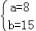，
因此，f（x）=（1﹣x²）（x²+8x+15）=﹣x⁴﹣8x³﹣14x²+8x+15，
求导数，得f′（x）=﹣4x³﹣24x²﹣28x+8，
令f′（x）=0，得x₁=﹣2﹣，x₂=﹣2，x₃=﹣2+，
当x∈（﹣∞，﹣2﹣）时，f′（x）＞0；当x∈（﹣2﹣，﹣2）时，f′（x）＜0；
当x∈（﹣2，﹣2+）时，f′（x）＞0； 当x∈（﹣2+，+∞）时，f′（x）＜0
∴f（x）在区间（﹣∞，﹣2﹣）、（﹣2，﹣2+）上是增函数，在区间（﹣2﹣，﹣2）、（﹣2+，+∞）上是减函数．
又∵f（﹣2﹣）=f（﹣2+）=16，
∴f（x）的最大值为16．
故答案为：16．
【点评】本题给出多项式函数的图象关于x=﹣2对称，求函数的最大值．着重考查了函数的奇偶性、利用导数研究函数的单调性和函数的最值求法等知识，属于中档题．

三、解答题：解答应写出文字说明，证明过程或演算步骤.
17．（12分）如图，在△ABC中，∠ABC=90°，AB=，BC=1，P为△ABC内一点，∠BPC=90°．
（1）若PB=，求PA；
（2）若∠APB=150°，求tan∠PBA．
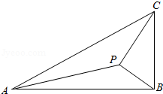

【考点】HP：正弦定理；HR：余弦定理．菁优网版权所有
【专题】58：解三角形．
【分析】（I）在Rt△PBC，利用边角关系即可得到∠PBC=60°，得到∠PBA=30°．在△PBA中，利用余弦定理即可求得PA．
（II）设∠PBA=α，在Rt△PBC中，可得PB=sinα．在△PBA中，由正弦定理得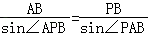，即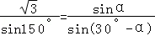，化简即可求出．
【解答】解：（I）在Rt△PBC中，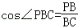=，∴∠PBC=60°，∴∠PBA=30°．
在△PBA中，由余弦定理得PA²=PB²+AB²﹣2PB•ABcos30°=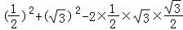=．
∴PA=．
（II）设∠PBA=α，在Rt△PBC中，PB=BCcos（90°﹣α）=sinα．
在△PBA中，由正弦定理得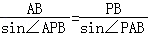，即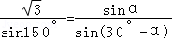，
化为．∴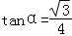．
【点评】熟练掌握直角三角形的边角关系、正弦定理和余弦定理是解题的关键．

18．（12分）如图，三棱柱ABC﹣A₁B₁C₁中，CA=CB，AB=AA₁，∠BAA₁=60°．
（Ⅰ）证明AB⊥A₁C；
（Ⅱ）若平面ABC⊥平面AA₁B₁B，AB=CB=2，求直线A₁C与平面BB₁C₁C所成角的正弦值．
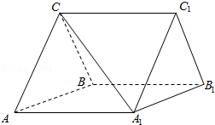

【考点】LW：直线与平面垂直；LY：平面与平面垂直；MI：直线与平面所成的角．菁优网版权所有
【专题】5F：空间位置关系与距离；5G：空间角．
【分析】（Ⅰ）取AB的中点O，连接OC，OA₁，A₁B，由已知可证OA₁⊥AB，AB⊥平面OA₁C，进而可得AB⊥A₁C；
（Ⅱ）易证OA，OA₁，OC两两垂直．以O为坐标原点，的方向为x轴的正向，||为单位长，建立坐标系，可得，，的坐标，设=（x，y，z）为平面BB₁C₁C的法向量，则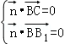，可解得=（，1，﹣1），可求|cos＜，＞|，即为所求正弦值．
【解答】解：（Ⅰ）取AB的中点O，连接OC，OA₁，A₁B，
因为CA=CB，所以OC⊥AB，由于AB=AA₁，∠BAA₁=60°，
所以△AA₁B为等边三角形，所以OA₁⊥AB，
又因为OC∩OA₁=O，所以AB⊥平面OA₁C，
又A₁C⊂平面OA₁C，故AB⊥A₁C；
（Ⅱ）由（Ⅰ）知OC⊥AB，OA₁⊥AB，又平面ABC⊥平面AA₁B₁B，交线为AB，
所以OC⊥平面AA₁B₁B，故OA，OA₁，OC两两垂直．
以O为坐标原点，的方向为x轴的正向，||为单位长，建立如图所示的坐标系，
可得A（1，0，0），A₁（0，，0），C（0，0，），B（﹣1，0，0），
则=（1，0，），=（﹣1，，0），=（0，﹣，），
设=（x，y，z）为平面BB₁C₁C的法向量，则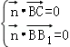，即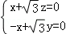，
可取y=1，可得=（，1，﹣1），故cos＜，＞=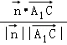=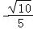，
又因为直线与法向量的余弦值的绝对值等于直线与平面的正弦值，
故直线A₁C与平面BB₁C₁C所成角的正弦值为：．
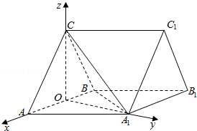
【点评】本题考查直线与平面所成的角，涉及直线与平面垂直的性质和平面与平面垂直的判定，属难题．

19．（12分）一批产品需要进行质量检验，检验方案是：先从这批产品中任取4件作检验，这4件产品中优质品的件数记为n．如果n=3，再从这批产品中任取4件作检验，若都为优质品，则这批产品通过检验；如果n=4，再从这批产品中任取1件作检验，若为优质品，则这批产品通过检验；其他情况下，这批产品都不能通过检验．假设这批产品的优质品率为50%，即取出的产品是优质品的概率都为，且各件产品是否为优质品相互独立．
（Ⅰ）求这批产品通过检验的概率；
（Ⅱ）已知每件产品检验费用为100元，凡抽取的每件产品都需要检验，对这批产品作质量检验所需的费用记为X（单位：元），求X的分布列及数学期望．

【考点】CG：离散型随机变量及其分布列；CH：离散型随机变量的期望与方差．菁优网版权所有
【专题】5I：概率与统计．
【分析】（Ⅰ）设第一次取出的4件产品中恰有3件优质品为事件A₁，第一次取出的4件产品全是优质品为事件A₂，第二次取出的4件产品全是优质品为事件B₁，第二次取出的1件产品是优质品为事件B₂，这批产品通过检验为事件A，依题意有A=（A₁B₁）∪（A₂B₂），且A₁B₁与A₂B₂互斥，由概率得加法公式和条件概率，代入数据计算可得；
（Ⅱ）X可能的取值为400，500，800，分别求其概率，可得分布列，进而可得期望值．
【解答】解：（Ⅰ）设第一次取出的4件产品中恰有3件优质品为事件A₁，第一次取出的4件产品全是优质品为事件A₂，
第二次取出的4件产品全是优质品为事件B₁，第二次取出的1件产品是优质品为事件B₂，
这批产品通过检验为事件A，依题意有A=（A₁B₁）∪（A₂B₂），且A₁B₁与A₂B₂互斥，
所以P（A）=P（A₁B₁）+P（A₂B₂）=P（A₁）P（B₁|A₁）+P（A₂）P（B₂|A₂）
=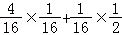=
（Ⅱ）X可能的取值为400，500，800，并且P（X=800）=，P（X=500）=，
P（X=400）=1﹣﹣=，故X的分布列如下：
X | 400 | 500 | 800
P
故EX=400×+500×+800×=506.25
【点评】本题考查离散型随机变量及其分布列涉及数学期望的求解，属中档题．

20．（12分）已知圆M：（x+1）²+y²=1，圆N：（x﹣1）²+y²=9，动圆P与圆M外切并与圆N内切，圆心P的轨迹为曲线C．
（Ⅰ）求C的方程；
（Ⅱ）l是与圆P，圆M都相切的一条直线，l与曲线C交于A，B两点，当圆P的半径最长时，求|AB|．

【考点】J3：轨迹方程；J9：直线与圆的位置关系．菁优网版权所有
【专题】5B：直线与圆．
【分析】（I）设动圆的半径为R，由已知动圆P与圆M外切并与圆N内切，可得|PM|+|PN|=R+1+（3﹣R）=4，而|NM|=2，由椭圆的定义可知：动点P的轨迹是以M，N为焦点，4为长轴长的椭圆，求出即可；
（II）设曲线C上任意一点P（x，y），由于|PM|﹣|PN|=2R﹣2≤4﹣2=2，所以R≤2，当且仅当⊙P的圆心为（2，0）R=2时，其半径最大，其方程为（x﹣2）²+y²=4．分①l的倾斜角为90°，此时l与y轴重合，可得|AB|．②若l的倾斜角不为90°，由于⊙M的半径1≠R，可知l与x轴不平行，设l与x轴的交点为Q，根据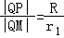，可得Q（﹣4，0），所以可设l：y=k（x+4），与椭圆的方程联立，得到根与系数的关系利用弦长公式即可得出．
【解答】解：（I）由圆M：（x+1）²+y²=1，可知圆心M（﹣1，0）；圆N：（x﹣1）²+y²=9，圆心N（1，0），半径3．
设动圆的半径为R，
∵动圆P与圆M外切并与圆N内切，∴|PM|+|PN|=R+1+（3﹣R）=4，
而|NM|=2，由椭圆的定义可知：动点P的轨迹是以M，N为焦点，4为长轴长的椭圆，
∴a=2，c=1，b²=a²﹣c²=3．
∴曲线C的方程为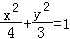（x≠﹣2）．
（II）设曲线C上任意一点P（x，y），
由于|PM|﹣|PN|=2R﹣2≤3﹣1=2，所以R≤2，当且仅当⊙P的圆心为（2，0）R=2时，其半径最大，其方程为（x﹣2）²+y²=4．
①l的倾斜角为90°，则l与y轴重合，可得|AB|=．
②若l的倾斜角不为90°，由于⊙M的半径1≠R，可知l与x轴不平行，
设l与x轴的交点为Q，则，可得Q（﹣4，0），所以可设l：y=k（x+4），
由l于M相切可得：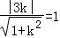，解得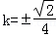．
当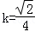时，联立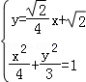，得到7x²+8x﹣8=0．
∴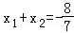，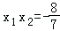．
∴|AB|==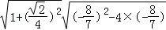=
由于对称性可知：当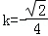时，也有|AB|=．
综上可知：|AB|=或．
【点评】本题综合考查了两圆的相切关系、直线与圆相切问题、椭圆的定义及其性质、直线与椭圆相交问题转化为方程联立得到根与系数的关系、弦长公式等基础知识，需要较强的推理能力和计算能力及其分类讨论的思想方法．

21．（12分）已知函数f（x）=x²+ax+b，g（x）=e^{x}（cx+d），若曲线y=f（x）和曲线y=g（x）都过点P（0，2），且在点P处有相同的切线y=4x+2．
（Ⅰ）求a，b，c，d的值；
（Ⅱ）若x≥﹣2时，f（x）≤kg（x），求k的取值范围．

【考点】3R：函数恒成立问题；6H：利用导数研究曲线上某点切线方程．菁优网版权所有
【专题】16：压轴题；53：导数的综合应用．
【分析】（Ⅰ）对f（x），g（x）进行求导，已知在交点处有相同的切线及曲线y=f（x）和曲线y=g（x）都过点P（0，2），从而解出a，b，c，d的值；
（Ⅱ）由（I）得出f（x），g（x）的解析式，再求出F（x）及它的导函数，通过对k的讨论，判断出F（x）的最值，从而判断出f（x）≤kg（x）恒成立，从而求出k的范围．
【解答】解：（Ⅰ）由题意知f（0）=2，g（0）=2，f′（0）=4，g′（0）=4，
而f′（x）=2x+a，g′（x）=e^{x}（cx+d+c），故b=2，d=2，a=4，d+c=4，
从而a=4，b=2，c=2，d=2；
（Ⅱ）由（I）知，f（x）=x²+4x+2，g（x）=2e^{x}（x+1）
设F（x）=kg（x）﹣f（x）=2ke^{x}（x+1）﹣x²﹣4x﹣2，
则F′（x）=2ke^{x}（x+2）﹣2x﹣4=2（x+2）（ke^{x}﹣1），
由题设得F（0）≥0，即k≥1，
令F′（x）=0，得x₁=﹣lnk，x₂=﹣2，
①若1≤k＜e²，则﹣2＜x₁≤0，从而当x∈（﹣2，x₁）时，F′（x）＜0，当x∈（x₁，+∞）时，F′（x）＞0，
即F（x）在（﹣2，x₁）上减，在（x₁，+∞）上是增，故F（x）在[﹣2，+∞）上的最小值为F（x₁），
而F（x₁）=﹣x₁（x₁+2）≥0，x≥﹣2时F（x）≥0，即f（x）≤kg（x）恒成立．
②若k=e²，则F′（x）=2e²（x+2）（e^{x}﹣e^{﹣2}），从而当x∈（﹣2，+∞）时，F′（x）＞0，
即F（x）在（﹣2，+∞）上是增，而F（﹣2）=0，故当x≥﹣2时，F（x）≥0，即f（x）≤kg（x）恒成立．
③若k＞e²时，F′（x）＞2e²（x+2）（e^{x}﹣e^{﹣2}），
而F（﹣2）=﹣2ke^{﹣2}+2＜0，所以当x＞﹣2时，f（x）≤kg（x）不恒成立，
综上，k的取值范围是[1，e²]．
【点评】此题主要考查利用导数研究曲线上某点切线方程，函数恒成立问题，考查分类讨论思想，解题的关键是能够利用导数工具研究函数的性质，此题是一道中档题．

四、请考生在第22、23、24题中任选一道作答，并用2B铅笔将答题卡上所选的题目对应的题号右侧方框涂黑，按所涂题号进行评分；多涂、多答，按所涂的首题进行评分，不涂，按本选考题的首题进行评分.
22．（10分）（选修4﹣1：几何证明选讲）
如图，直线AB为圆的切线，切点为B，点C在圆上，∠ABC的角平分线BE交圆于点E，DB垂直BE交圆于D．
（Ⅰ）证明：DB=DC；
（Ⅱ）设圆的半径为1，BC=，延长CE交AB于点F，求△BCF外接圆的半径．
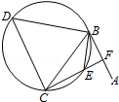

【考点】NC：与圆有关的比例线段．菁优网版权所有
【专题】5B：直线与圆．
【分析】（I）连接DE交BC于点G，由弦切角定理可得∠ABE=∠BCE，由已知角平分线可得∠ABE=∠CBE，于是得到∠CBE=∠BCE，BE=CE．由已知DB⊥BE，可知DE为⊙O的直径，Rt△DBE≌Rt△DCE，利用三角形全等的性质即可得到DC=DB．
（II）由（I）可知：DG是BC的垂直平分线，即可得到BG=．设DE的中点为O，连接BO，可得∠BOG=60°．从而∠ABE=∠BCE=∠CBE=30°．得到CF⊥BF．进而得到Rt△BCF的外接圆的半径=．
【解答】（I）证明：连接DE交BC于点G．
由弦切角定理可得∠ABE=∠BCE，而∠ABE=∠CBE，
∴∠CBE=∠BCE，BE=CE．
又∵DB⊥BE，∴DE为⊙O的直径，∠DCE=90°．
∴△DBE≌△DCE，∴DC=DB．
（II）由（I）可知：∠CDE=∠BDE，DB=DC．
故DG是BC的垂直平分线，∴BG=．
设DE的中点为O，连接BO，则∠BOG=60°．
从而∠ABE=∠BCE=∠CBE=30°．
∴CF⊥BF．
∴Rt△BCF的外接圆的半径=．
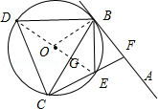
【点评】本题综合考查了圆的性质、弦切角定理、等边三角形的性质、三角形全等、三角形的外接圆的半径等知识，需要较强的推理能力、分析问题和解决问题的能力．

23．已知曲线C₁的参数方程为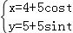（t为参数），以坐标原点为极点，x轴的正半轴为极轴建立极坐标系，曲线C₂的极坐标方程为ρ=2sinθ．
（1）把C₁的参数方程化为极坐标方程；
（2）求C₁与C₂交点的极坐标（ρ≥0，0≤θ＜2π）．

【考点】Q4：简单曲线的极坐标方程；QH：参数方程化成普通方程．菁优网版权所有
【专题】11：计算题；35：转化思想；4R：转化法；5S：坐标系和参数方程．
【分析】（1）曲线C₁的参数方程消去参数t，得到普通方程，再由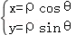，能求出C₁的极坐标方程．
（2）曲线C₂的极坐标方程化为直角坐标方程，与C₁的普通方程联立，求出C₁与C₂交点的直角坐标，由此能求出C₁与C₂交点的极坐标．
【解答】解：（1）将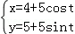，消去参数t，化为普通方程（x﹣4）²+（y﹣5）²=25，
即C₁：x²+y²﹣8x﹣10y+16=0，
将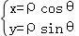代入x²+y²﹣8x﹣10y+16=0，
得ρ²﹣8ρcosθ﹣10ρsinθ+16=0．
∴C₁的极坐标方程为ρ²﹣8ρcosθ﹣10ρsinθ+16=0．
（2）∵曲线C₂的极坐标方程为ρ=2sinθ．
∴曲线C₂的直角坐标方程为x²+y²﹣2y=0，
联立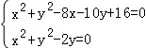，
解得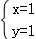或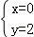，
∴C₁与C₂交点的极坐标为（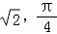）和（2，）．
【点评】本题考查曲线极坐标方程的求法，考查两曲线交点的极坐标的求法，考查极坐标方程、直角坐标方程、参数方程的互化等基础知识，考查推理论证能力、运算求解能力，考查化归与转化思想、函数与方程思想，是中档题．

24．已知函数f（x）=|2x﹣1|+|2x+a|，g（x）=x+3．
（Ⅰ）当a=﹣2时，求不等式f（x）＜g（x）的解集；
（Ⅱ）设a＞﹣1，且当x∈[﹣，]时，f（x）≤g（x），求a的取值范围．

【考点】R5：绝对值不等式的解法．菁优网版权所有
【分析】（Ⅰ）当a=﹣2时，求不等式f（x）＜g（x）化为|2x﹣1|+|2x﹣2|﹣x﹣3＜0．设y=|2x﹣1|+|2x﹣2|﹣x﹣3，画出函数y的图象，数形结合可得结论．
（Ⅱ）不等式化即 1+a≤x+3，故x≥a﹣2对x∈[﹣，]都成立，分析可得﹣≥a﹣2，由此解得a的取值范围．
【解答】解：（Ⅰ）当a=﹣2时，求不等式f（x）＜g（x）化为|2x﹣1|+|2x﹣2|﹣x﹣3＜0．
设y=|2x﹣1|+|2x﹣2|﹣x﹣3，则 y=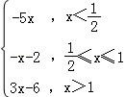，它的图象如图所示：
结合图象可得，y＜0的解集为（0，2），故原不等式的解集为（0，2）．
（Ⅱ）设a＞﹣1，且当x∈[﹣，]时，f（x）=1+a，不等式化为 1+a≤x+3，
故 x≥a﹣2对x∈[﹣，]都成立．
故﹣≥a﹣2，
解得 a≤，
故a的取值范围为（﹣1，]．
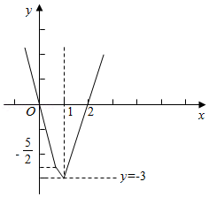
【点评】本题考查绝对值不等式的解法与绝对值不等式的性质，关键是利用零点分段讨论法分析函数的解析式．

